Mapa 1
Map 1

Zahraniční obchod se sousedními státy v listopadu 2014
External Trade with Neighbouring Countries, November 2014

v mld. Kč FOB/CIF (běžné ceny)
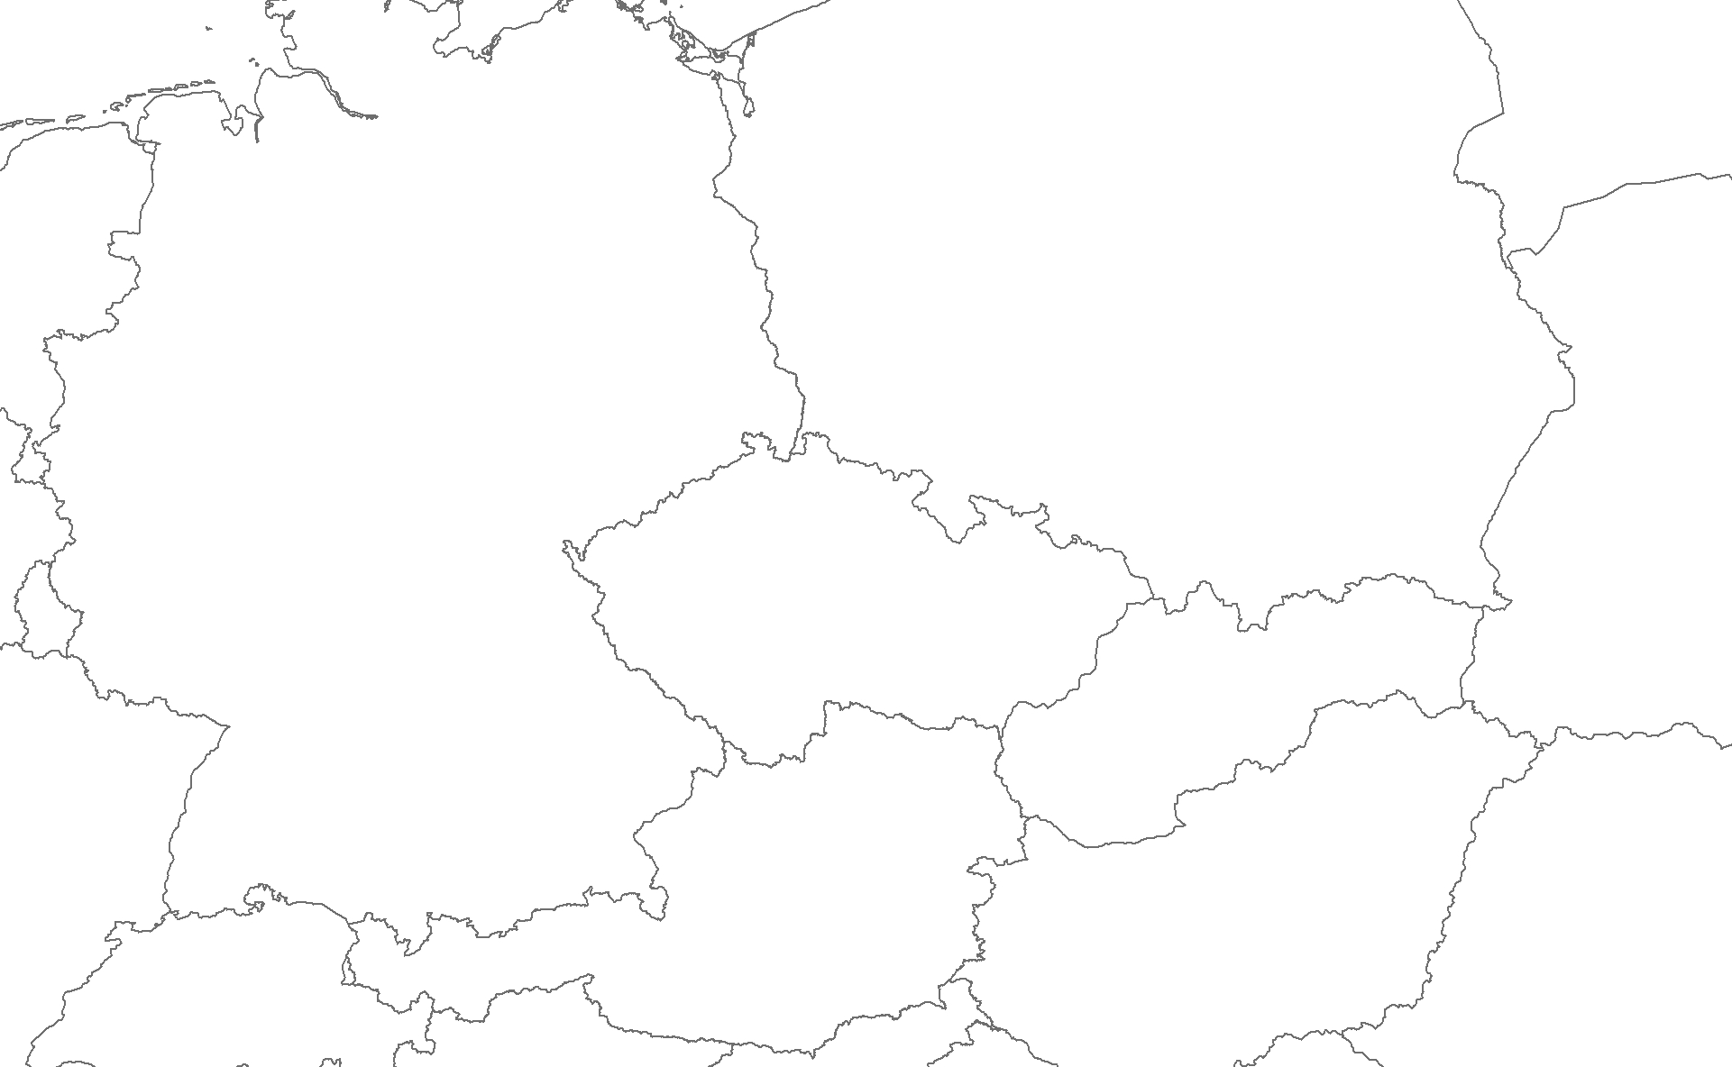 CZK billion FOB/CIF (current prices)
27,1
15,0
12,1
13,6
8,3
5,3
102,6
71,0
31,7
19,6
22,5
-2,8
Bilance
Balance
Dovoz
Imports
317,5
278,8
38,7
Německo

Germany
Polsko

Poland
Vývoz
Exports
Rakousko

Austria
Slovensko

Slovakia
Česká republika

Czech Republic

